Ngày soạn: 04/12/2024 Ngày dạy: 06 /12/2024

# CHƯƠNG VII: GIỚI THIỆU VỀ CHẤT HỮU CƠ.

# HYDROCARBON VÀ NGUỒN NHIÊN LIỆU

## BÀI 22. GIỚI THIỆU VỀ HỢP CHẤT HỮU CƠ

**I. MỤC TIÊU**

**1. Về kiến thức** *Sau bài học này, HS sẽ:*

- Nêu đặc điểm cấu tạo hợp chất hữu cơ.

- Trình bày được sự phân loại sơ bộ hợp chất hữu cơ gồm hydrocarbon và dẫn xuất của hydrocarbon.

**2. Năng lực**

***Năng lực chung:***

- *Năng lực giao tiếp và hợp tác:* Chủ động giao tiếp trong nhóm, trình bày rõ ý tưởng cá nhân và hỗ trợ nhau hoàn thành nhiệm vụ chung, tự tin và biết kiểm soát cảm xúc, thái độ khi nói trước nhiều người.

- *Năng lực giải quyết vấn đề và sáng tạo:* Thu thập và làm rõ thông tin có liên quan đến vấn đề; phân tích để xây dựng được các ý tưởng phù hợp.

***Năng lực đặc thù:***

*- Năng lực vận dụng kiến thức, kĩ năng đã học:* Nhận ra, giải thích được vấn đề thực tiễn dựa trên kiến thức khoa học tự nhiên.

*- Năng lực tìm hiểu tự nhiên:*

+ Sử dụng được ngôn ngữ, hình vẽ, sơ đồ, biểu bảng để biểu đạt quá trình tìm hiểu vấn đề và kết quả tìm kiếm.

+ Viết được báo cáo sau quá trình tìm hiểu.

*- Năng lực nhận thức khoa học tự nhiên:*

+ Nêu được đặc điểm cấu tạo hợp chất hữu cơ.

+ Trình bày được sự phân loại sơ bộ hợp chất hữu cơ gồm hydrocarbon và dẫn xuất của hydrocarbon.

**3. Phẩm chất**

- Tham gia tích cực hoạt động nhóm phù hợp với khả năng của bản thân.

- Cẩn trọng, trung thực và thực hiện các yêu cầu trong bài học.

**II. THIẾT BỊ DẠY HỌC VÀ HỌC LIỆU**

**1. Đối với giáo viên**

- Tài liệu: SGK, SGV Khoa học Tự nhiên 9, các hình ảnh có liên quan đến hợp chất hữu cơ.

- Thiết bị dạy học: Máy tính, tivi, máy vật thể.

**2. Đối với học sinh**

- Tài liệu: SGK Khoa học Tự nhiên 9

- Tư liệu sưu tầm liên quan đến bài học theo yêu cầu của GV.

**III. TIẾN TRÌNH DẠY HỌC**

**A. HOẠT ĐỘNG KHỞI ĐỘNG**

**a. Mục tiêu:** HS có hứng thú học tập, nhu cầu tìm hiểu; dùng những kiến thức, kĩ năng cần thiết để thực hiện yêu cầu, khám phá kiến thức mới.

**b. Nội dung:** Trò chơi: “Ô cửa bí mật”

**c. Sản phẩm:** Câu trả lời của HS.

**d. Tổ chức thực hiện**

**\* Chuyển giao nhiệm vụ:** GV nêu luật chơi, yêu cầu hs tham gia chơi trò chơi

**\* Thực hiện nhiệm vụ:** HS tham gia trò chơi

**\* Báo cáo kết quả:** Yêu cầu 1 HS trả lời, HS khác nhận xét

**\* Kết luận nhận định:** GV nhận xét, chốt kiến thức, dẫn dắt vào bìa mới

**B. HOẠT ĐỘNG HÌNH THÀNH KIẾN THỨC**

**Hoạt động 1. Đặc điểm cấu tạo hợp chất hữu cơ**

**a. Mục tiêu:** Nêu được đặc điểm cấu tạo hợp chất hữu cơ.

**b. Nội dung:** Hệ thống câu hỏi, phiếu học tập, hình ảnh minh hoạ

**c. Sản phẩm:** Câu trả lời của HS và kết quả phiếu học tập

**d. Tổ chức hoạt động:**

**\* Chuyển giao nhiệm vụ:**

**Nhiệm vụ 1:** GV yêu cầu HS hoạt động cá nhân và lần lượt trả lời các câu hỏi sau:

- Hãy cho biết thành phần phân tử hợp chất hữu cơ gồm có những nguyên tố nào?

- Các nguyên tố cấu thành nên hợp chất hữu cơ thuộc loại nguyên tố gì? Liên kết hoá học chủ yếu giữa chúng thuộc loại liên kết nào?

- Cho biết trong phân tử hợp chất hữu cơ, nguyên tử carbon có thể liên kết với những nguyên tử nào?

GV yêu cầu HS quan sát Hình 22.3, yêu cầu Hs cho biết phân tử hợp chất hữu cơ có những dạng mạch carbon nào?

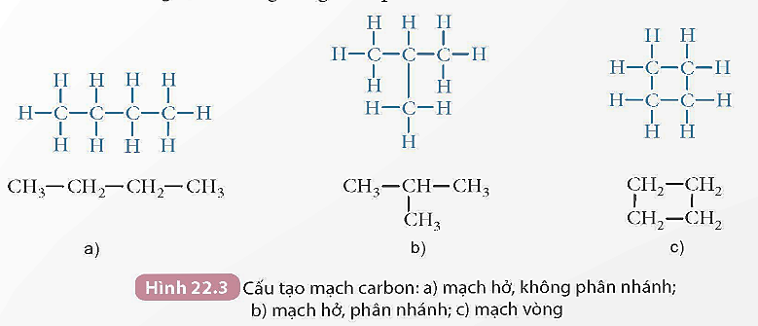

**Nhiệm vụ 2:** Yêu cầu hs quan sát hình ảnh sau:

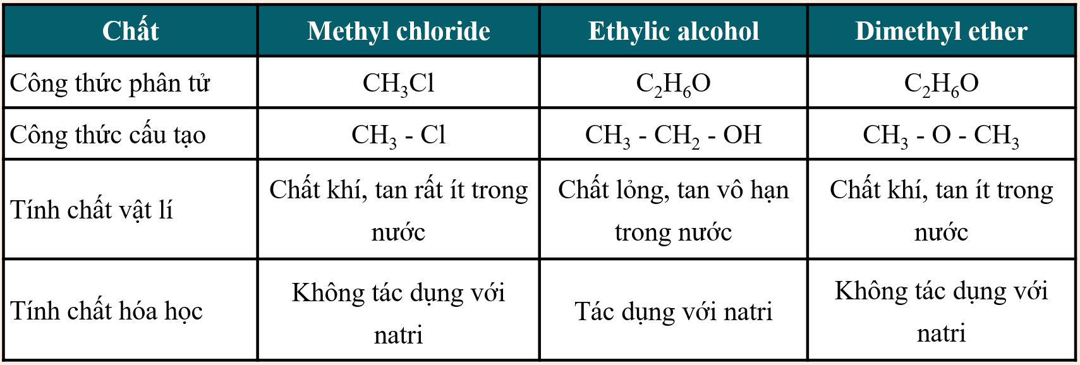

Hoạt động nhóm đôi thảo luận và trả lời câu hỏi

? Tại sao nhiều hợp chất hữu cơ khác nhau, tính chất khác nhau lại có cùng công thức phân tử?

**Nhiệm vụ 3**:

- Yêu cầu hs hoạt động nhóm và hoàn thành Phiếu học tập số 1

- Gv nêu yêu cầu của nhiệm vụ

**\* Thực hiện nhiệm vụ:**

**Nhiệm vụ 1:** Hs lần lượt, suy nghĩ trả lời câu hỏi

**Nhiệm vụ 2:** Quan sát hình ảnh, thảo luận nhóm đôi và trả lời câu hỏi

**Nhiệm vụ 3:** Hs thảo luận nhóm đôi và hoàn thành Phiếu học tập số 1

**\* Báo cáo kết quả:**

**Nhiệm vụ 1:**

- Đại diện hs trả lời câu hỏi theo hướng dẫn của gv

- Hs khác nhận xét, bổ sung (nếu có)

**Nhiệm vụ 2:**

- Đại diện nhóm trình bày kết quả thảo luận.

- Nhóm khác nhận xét, bổ sung (nếu có)

**Nhiệm vụ 3:**

- Gv chiếu kết quả Phiếu học tập số 1 của 1 nhóm lên màn hình.

- Các nhóm khác nhận xét, bổ sung (nếu có)

**\* Kết luận, nhận định:**

- Gv nhận xét từng nhiệm vụ, chốt kiến thức, cộng điểm (nếu có)

- Dẫn dắt hs vào hoạt động tiếp theo

**Hoạt động 2. Phân loại hợp chất hữu cơ**

**a. Mục tiêu:** Trình bày được sự phân loại sơ bộ hợp chất hữu cơ gồm hydrocarbon và dẫn xuất của hydrocarbon.

**b. Nội dung:** Hệ thống câu hỏi, phiếu học tập số 2, hình ảnh minh hoạ

**c. Sản phẩm:** Câu trả lời của HS và kết quả phiếu học tập số 2

**d. Tổ chức hoạt động:**

**\* Chuyển giao nhiệm vụ:** Yêu cầu hs quan sát hình sau:

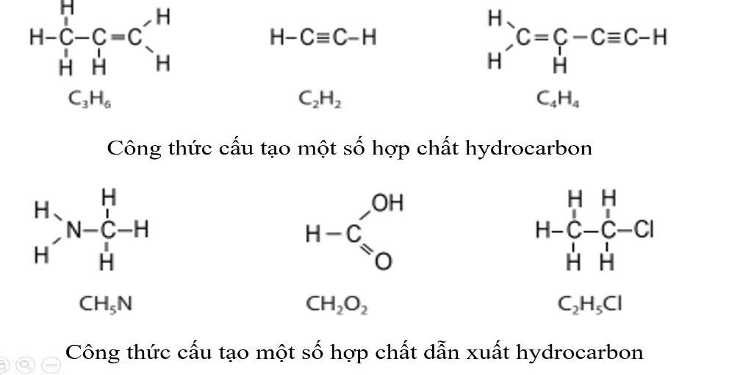

- Yêu cầu hs hoạt động nhóm đôi thảo luận và hoàn thành Phiếu học tập số 2

- Gv nêu yêu cầu của hoạt động

**\* Thực hiện nhiệm vụ:** Hs quan sát hình ảnh, thảo luận và hoàn thành Phiếu học tập số 2

**\* Báo cáo kết quả:**

- Gv thu Phiếu học tập của 5 nhóm nhanh nhất.

- Chiếu kết quả Phiếu học tập của 1 nhóm lên màn hình và yêu cầu nhóm khác nhận xét

- Đại diện nhóm khác nhận xét

**\* Kết luận, nhận định:** Gv nhận xét kết quả hoạt động của các nhóm và chốt kiến thức.

**C. LUYỆN TẬP**

**a. Mục tiêu:** Giúp hs khắc sau hơn kiến thức đã học

**b. Nội dung:** Sử dụng phần mềm Plicker với hệ thống câu hỏi

**c. Sản phẩm:** Câu trả lời của HS.

**d. Tổ chức thực hiện**

**\* Chuyển giao nhiệm vụ:**

- Yêu cầu hs sử dụng Phiếu trả lời trắc nhiệm để tham gia trả lời trên phần mềm Plicker.

- Gv lần lượt chiếu câu hỏi, yêu cầu hs đọc câu hỏi

**\* Thực hiện nhiệm vụ:** Hs sử dụng Phiếu trả lời trắc nghiệm để tham gia trả lời

**\* Báo cáo kết quả:** Hs phiếu trả lời trắc nghiệm để trả lời

**\* Kết luận nhận định:** GV nhận xét, chốt kiến thức.

**D. Vận dụng**

**a. Mục tiêu:** Vận dụng kiến thức đã học vào thực tế cuộc sống

**b. Nội dung:** Hệ thống câu hỏi

**c. Sản phẩm:** Câu trả lời của HS.

**d. Tổ chức thực hiện**

**\* Chuyển giao nhiệm vụ:**

- Yêu cầu hs liên hệ thực tế và trả lời câu hỏi:

? Em hãy cho ví dụ về ứng dụng của một hydrocarbon và một dẫn xuất hydrocarbon.

**\* Thực hiện nhiệm vụ:** Hs suy nghĩ, liên hệ thực tế và trả lời

**\* Báo cáo kết quả:** Hs trả lời, hs khác nhận xét

**\* Kết luận nhận định:** GV nhận xét, chốt kiến thức.

**HỒ SƠ DẠY HỌC**

